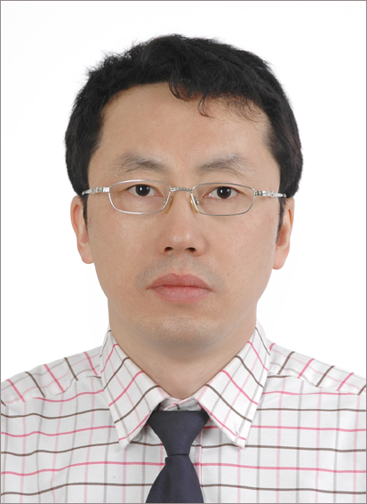
1998年毕业于中国科学技术大学，博士。现任中科院微电子所副所长、研究员、博导，中科院物联网研究发展中心常务副主任。担任国家自然基金委信息领域， 863先进制造领域主题评审专家，国家首批科技创新领军人才入选者，享受国务院津贴。曾参与或者主持过二十多项国家自然基金、863计划、973计划、科技攻关、国家集成电路重大专项等课题等。
在X射线光刻技术研究，微细加工技术研究，MEMS技术研究，非制冷红外成像技术等研究领域作出过多项杰出成果。在国家“九五”科技攻关期间，参与超大规模集成电路关键技术国家攻关计划，利用低压化学气相沉积制备了纳米硅镶嵌两相复合结构的低应力自支撑氮化硅并发现了应力控制的关键因素，该项目获2003年北京市科技进步一等奖。在国家“十五”攻关期间主持的光读出非制冷红外芯片研发项目在室温非制冷热成像芯片方面取得了国际领先的科研成果，在国际上首次提出了并实现了大面阵的薄膜全镂空式的非制冷红外焦平面芯片的成像阵列结构，同时也获得了国内第一个室温成像结果，并获得中科院“十五武器装备预研先进个人”。2008年承担了国家集成电路成套装备及工艺研究的重大专项项目“22纳米CMOS先导工艺平台建设”项目，筹建了我国第一个面向22纳米技术代研究的CMOS先导工艺研发中心，2014年获得“中科院杰出成就奖”。

